**Exercise**

소수의 범위에서, 각 자리를 순환 시켜도 소수인 수의 개수를 구하는 문제입니다.

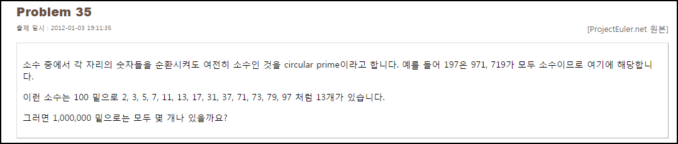

**Solution_code**

에라토스테네스의 체를 이용해서 일정 범위 내의 소수 리스트를 구한 뒤, 문자열 슬라이싱으로 순환 시키며 해당 수의 자리 수만큼 반복문 돌면서, 소수를 판별하는 방식으로 구하였습니다.

|  |  |  |
| --- | --- | --- |
| **1**  **2**  **3**  **4**  **5**  **6**  **7**  **8**  **9**  **10**  **11**  **12**  **13**  **14**  **15**  **16**  **17**  **18**  **19**  **20**  **21**  **22**  **23**  **24**  **25**  **26**  **27**  **28**  **29**  **30**  **31**  **32**  **33**  **34**  **35**  **36**  **37**  **38**  **39**  **40**  **41**  **42**  **43**  **44**  **45**  **46**  **47**  **48**  **49**  **50**  **51** | **def Era(N):#sosu list**  **sieve = {}**  **for i in range(2, N+1):**  **sieve[i] = 0**    **# Sieve of Eratosthenes**  **for i in range(2, N+1):**  **if sieve[i]==0:**  **n=2**  **while i*n <= N:**  **sieve[i*n]=1**  **n+=1**    **Sosu = []**  **for i in range(2, N+1):**  **if sieve[i]==0:**  **Sosu.append(i)**  **return Sosu**  **#print Sosu**    **def Check(n):#Cycle**  **n = str(n)**  **tmp = n[0]**  **n = n[1:]**  **n+=tmp**  **return int(n)**      **cnt = 0**  **Count = 0**  **l = Era(1000000)**  **tmp = 0**    **for i in l:**  **tmp = i**  **cnt = 0**  **for j in xrange(1,len(str(i))+1):**  **if '0' in str(tmp):**  **break**  **if tmp%2 == 0:**  **break**  **if tmp not in l:**  **break**  **tmp = Check(tmp)**  **cnt += 1**    **if cnt == len(str(i)):**  **#print "[*]",i**  **Count += 1**    **print "[+]",Count+1 # 2는 예외로 추가** | [cs](http://colorscripter.com/info#e) |

**Result**

